##### Truy cập chức năng Hồ sơ nhân viên

###### Cách 1

Nhân sự 🡪 Thông tin nhân viên 🡪 Hồ sơ nhân viên 🡪 Lập hồ sơ nhân viên

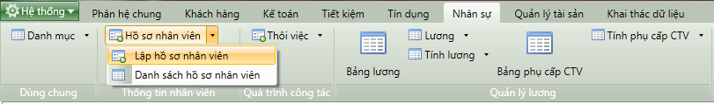

1. Cây thực đơn truy cập chức năng Lập hồ sơ nhân viên

###### Cách 2

Nhân sự 🡪 Thông tin nhân viên 🡪 Hồ sơ nhân viên 🡪 Danh sách hồ sơ nhân viên 🡪 Thêm

##### Khai báo thông tin Hồ sơ nhân viên

###### Thẻ thông tin chung

* Giao diện

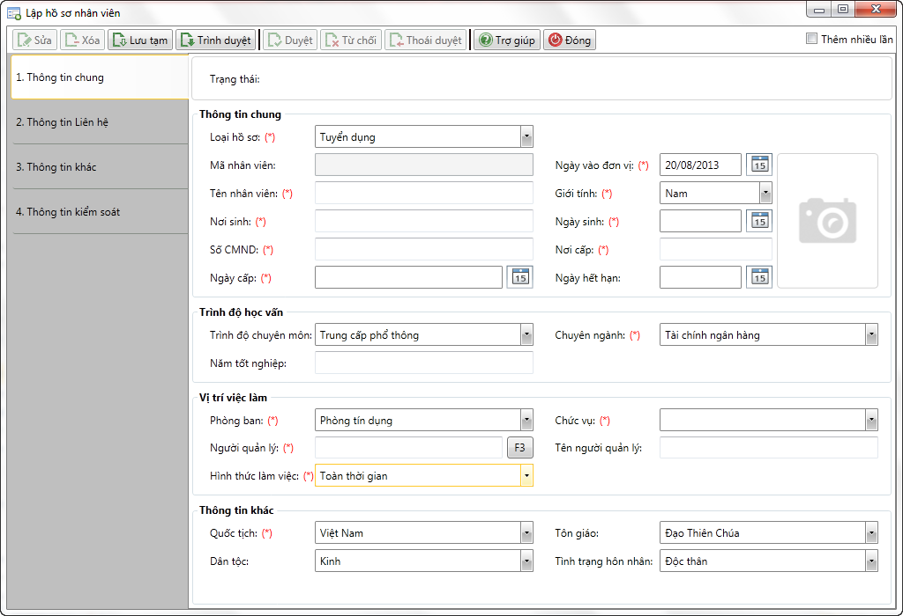

1. Lập hồ sơ nhân viên

* Nhập thông tin

|  |  |  |
| --- | --- | --- |
| **STT** | **Tên trường** | **Diễn giải** |
| ***Thông tin chung*** | | |
|  | Loại hồ sơ (*) | * Người dùng chọn một trong các giá trị từ danh sách gồm các giá trị:   + Cộng tác viên   + Học việc   + Thử việc   + Chính thức * Thông tin bắt buộc chọn. |
|  | Mã nhân viên | * Nếu người dùng lựa chọn tham số là không được phép sửa thì Mã tài sản tự sinh theo quy tắc sinh mã, và người dùng không được phép sửa. * Nếu người dùng lựa chọn tham số là được phép sửa thì tự nhập từ bàn phím. * Mã nhân viên là duy nhất trong hệ thống |
|  | Ngày vào đơn vị (*) | * Hiển thị mặc định là ngày làm việc hiện tại, người dùng có thể sửa bằng cách nhập từ bàn phím dạng dd/mm/yyyy hoặc chọn từ lịch |
|  | Tên nhân viên (*) | * Người dùng nhập từ bàn phím |
|  | Giới tính (*) | * Người dùng chọn một trong các giá trị từ danh sách gồm các giá trị:   + Nam   + Nữ   + Không xác định. |
|  | Nơi sinh (*) | * Người dùng nhập từ bàn phím |
|  | Ngày sinh (*) | * Người dùng có thể nhập từ bàn phím dạng dd/mm/yyyy hoặc chọn từ lịch. |
|  | Số CMND (*) | * Số CMND, hộ chiếu của nhân viên * Người dùng nhập trực tiếp từ bàn phím. |
|  | Nơi cấp (*) | * Người dùng nhập từ bàn phím |
|  | Ngày cấp (*) | * Là ngày cấp CMND, hộ chiếu của nhân viên. * Người dùng có thể tự nhập từ bàn phím hoặc chọn từ lịch theo định dạng dd/mm/yyyy |
|  | Ngày hết hạn | * Là ngày hết hạn CMND/ hộ chiếu * Người dùng có thể tự nhập từ bàn phím hoặc chọn từ lịch theo định dạng dd/mm/yyyy. |
| ***Trình độ học vấn*** | | |
|  | Trình độ chuyên môn | * Người dùng chọn từ danh sách gồm các giá trị: Trung học, cao đẳng, đại học, trên đại học. * Danh sách trên có thể được cập nhật ở phần Danh mục. |
|  | Chuyên ngành (*) | * Người dùng chọn chuyên ngành của nhân viên từ danh sách gồm các giá trị: Kế toán, Công nghệ thông tin, Quản trị kinh doanh. * Danh sách trên có thể được cập nhật ở phần Danh mục. |
|  | Năm tốt nghiệp | * Năm nhân viên tốt nghiệp trình độ chuyên môn và chuyên ngành trên. * Người dùng tự nhập trực tiếp từ bàn phím. |
| ***Vị trí làm việc*** | | |
|  | Phòng ban (*) | * Người dùng chọn phòng ban làm việc của nhân viên từ danh sách. |
|  | Chức vụ (*) | * Người dùng chọn vị trí làm việc của nhân viên từ danh sách, bao gồm các giá trị: Chủ tịch, giám đốc, phó giám đốc, trưởng phòng, phó phòng, nhân viên. |
|  | Người quản lý (*) | * Người dùng chọn  để chọn người quản lý của nhân viên từ danh sách. * Chương trình hiển thị Mã người quảnlý được chọn. |
|  | Tên người quản lý | * Tên người quản lý hiển thị theo người quản lý được chọn từ danh sách. |
|  | Hình thức làm việc (*) | * Hình thức làm việc của nhân viên là Toàn thời gian hay bán thời gian * Người dùng chọn từ danh sách. |
| ***Thông tin khác*** | | |
|  | Quốc tịch (*) | * Người dùng chọn từ danh sách. * Hệ thống để mặc định là “Việt Nam” |
|  | Tôn giáo | * Người dùng chọn từ danh sách * Hệ thống để mặc định là “Không” |
|  | Dân tộc | * Người dùng chọn từ danh sách * Hệ thống để mặc định là dân tộc “Kinh” |
|  | Tình trạng hôn nhân | * Người dùng chọn tình trạng hôn nhân của nhân viên từ danh sách * Hệ thống để mặc định tình trạng hôn nhân là “Độc thân” |

###### Thẻ thông tin liên hệ

* Giao diện

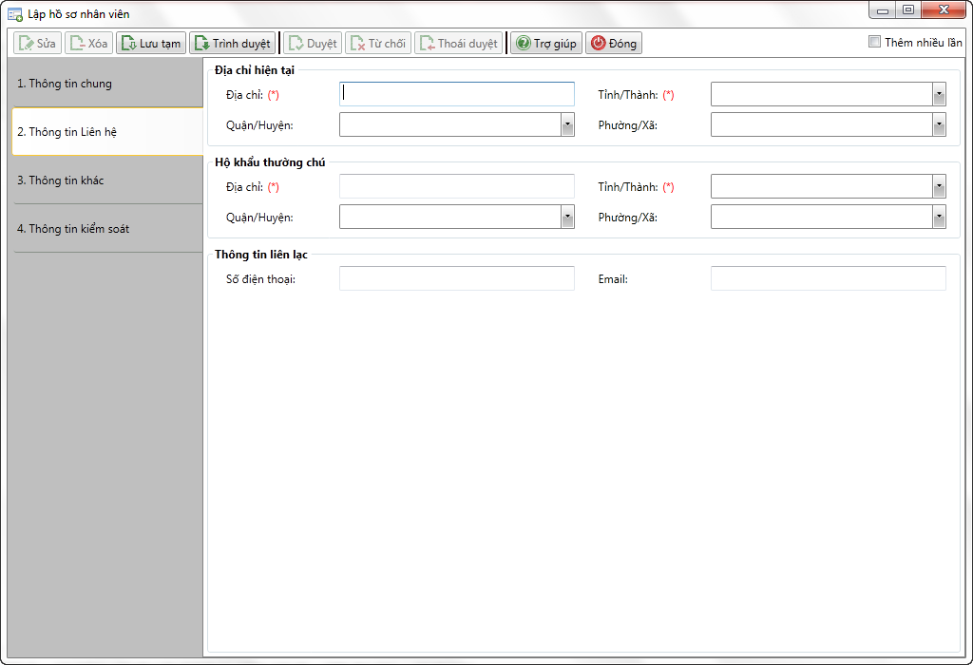

Thẻ thông tin liên hệ

* Nhập thông tin

|  |  |  |
| --- | --- | --- |
| **STT** | **Tên trường** | **Diễn giải** |
| ***Địa chỉ hiện tại*** | | |
|  | Địa chỉ (*) | * Địa chỉ hiện tại của nhân viên * Người dùng nhập từ bàn phím |
|  | Tỉnh/ Thành (*) | * Người dùng chọn tỉnh thành của địa chỉ nhân viên theo danh sách |
|  | Quận/ huyện | * Người dùng chọn quận huyện của địa chỉ nhân viên theo danh sách * Danh sách quận huyện đã được lọc theo tỉnh/thành |
|  | Phường xã | * Người dùng chọn phường xã của địa chỉ nhân viên theo danh sách * Danh sách phường xã đã được lọc theo quận/huyện |
| ***Hộ khẩu thường trú*** | | |
|  | Địa chỉ (*) | * Địa chỉ hộ kẩu thường trú của nhân viên * Người dùng nhập từ bàn phím |
|  | Tỉnh/ Thành (*) | * Người dùng chọn tỉnh thành của địa chỉ thường trú theo danh sách |
|  | Quận/ huyện | * Người dùng chọn quận huyện của địa chỉ thường trú theo danh sách * Danh sách quận huyện đã được lọc theo tỉnh/thành |
|  | Phường xã | * Người dùng chọn phường xã của địa chỉ thường trú theo danh sách * Danh sách phường xã đã được lọc theo quận/huyện |
| ***Thông tin khác*** | | |
|  | Số điện thoại | * Số điện thoại của nhân viên * Người dùng nhập từ bàn phím dưới dạng số. |
|  | Email | * Email của nhân viên * Người dùng nhập từ bàn phím dưới dạng số. |

###### Thẻ thông tin khác

* Giao diện

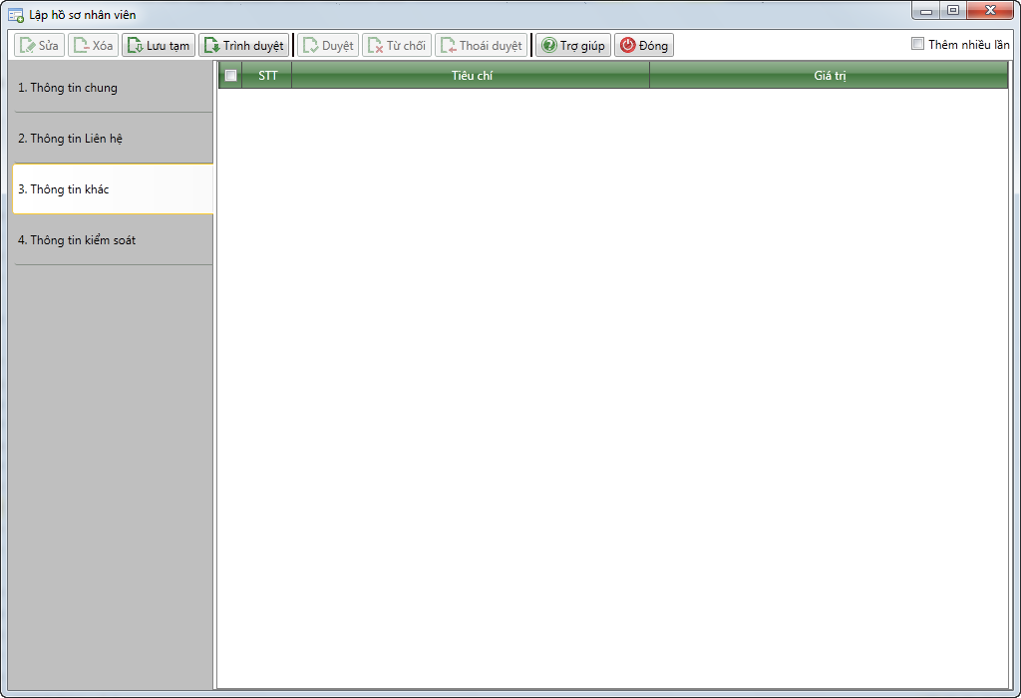

* Nhập thông tin

|  |  |  |
| --- | --- | --- |
| **STT** | **Tên trường** | **Diễn giải** |
| Tập hợp các thông tin khác của nhân viên thành danh sách các tiêu chí và giá trị  Các tiêu chí của thông tin khác đã được định sẵn như: Số tài khoản, Tên vợ/Chồng,… | | |
|  | STT | * Số thứ tự các tiêu chí trong danh sách thông tin khác. Hệ thống tự hiển thị theo số dòng của danh sách. |
|  | Tiêu chí | * Tiêu chí chọn từ danh sách các tiêu chí đã được hệ thống định nghĩa sẵn. |
|  | Giá trị | * Giá trị của tiêu chí tương ứng, người dùng tự nhập từ bàn phím. |

##### Lưu giao dịch và in chứng từ

* : Lưu giao dịch ở trạng thái chờ duyệt, trình duyệt lên người kiểm soát phê duyệt.

##### Điều kiện ràng buộc

* Đã thiết lập các danh mục liên quan như: Loại hợp đồng lao động, Trình độ học vấn, trình độ chuyên môn, đơn vị công tác hoặc một số danh mục khác.
* Thiết lập danh sách cán bộ quản lý